Рассмотрено  на заседании ШМО  рук-ль____Г.Ш.Валиуллина  протокол № 1  от « » ________ 2014 г. | Согласовано  зам. директора по УР  __________ Э.В.Антипова  « »_________ 2014 г. | Утверждаю  директор МБОУ СОШ № 3  п.г.т. Кукмор  _______________Р.Д.Бариев  Приказ № _______________  « » _________ 2014 г.

Рабочая программа по изобразительному искусству
для 3- а класса
муниципального бюджетного образовательного учреждения
«Средняя общеобразовательная школа № 3 п.г.т. Кукмор»
Кукморского муниципального района Республики Татарстан
на 2014-2015 учебный год

Разработала учитель начальных классов
высшей квалификационной категории
Шакирова Светлана Александровна

Пояснительная записка

Рабочая программа по курсу «Изобразительное искусство» составлена на основе следующих нормативно-правовых документов:
1. ФЗ - №273 от 29.12.2012 «Об образовании в Российской Федерации»
2. Федеральный государственный образовательный стандарт начального общего образования (утвержден приказом Минобрнауки России от 06.10.2009 г. № 373)
3. Закон Республики Татарстан «Об Образовании» (в действующей редакции)
4. Учебный план МБОУ «СОШ № 3 п.г.т. Кукмор» Кукморского муниципального района Республики Татарстан на 2014-2015 учебный год
5 .Основная образовательная программа начального общего образования МБОУ «СОШ № 3 п.г.т. Кукмор» Кукморского муниципального района Республики Татарстан (введена в действие приказом № 219 от 31. 08. 2011)
- Авторская программа, разработанная С.Г. Ашиковой «Изобразительное искусство», рекомендованная Министерством образования и науки Российской Федерации

Обучение ведется по учебнику: Ашикова С.Г. Изобразительное искусство: Учебник для 3 класса / Под ред. А.А. Мелик-Пашаева, С.Г. Яковлевой. - Самара: Издательство «Учебная литература»: Издательский дом «Федоров», 2012.

Рабочая программа согласно Учебному плану школы рассчитана на 34 часа в год /1 час в неделю.

Цель: - духовно-нравственное развитие личности учащегося, воспитание его ценностного отношения к прекрасному на основе обогащения опыта эмоционально-ценностного восприятия явлений жизни и опыта художественно-творческой деятельности.
Задачи курса:
- развитие эмоционально-эстетического отношения к явлениям жизни;
- воспитание ценностного отношения к отечественным культурным традициям, уважения к культуре народов других стран;
- реализация творческого потенциала учащегося средствами художественной деятельности, развитие воображения и фантазии ребенка;
- воспитание потребности учащихся в «общении» с произведениями искусства, формирование способности воспринимать прекрасное на основе представления о красоте как высшем проявлении добра;
- расширение общего и художественного кругозора учащихся; развитие наблюдательности в отношении явлений и процессов, происходящих в окружающем мире, целостного восприятия сложных объектов и явлений;
- знакомство с основами изобразительного искусства, овладение элементарной художественной грамотностью, приобретение опыта работы в различных видах художественно-творческой деятельности;
- развитие способности младших школьников к сотрудничеству в художественной деятельности.

Учебно-тематическое планирование

№  п/п | Тема | Количество  часов
1 | Природа - главный художник | 8
2 | Мир цвета | 7
3 | Искусство в человеке | 6
4 | Человек в искусстве | 8
5 | Читаем и рисуем | 4
6 | Компьютерное рисование | 1
 | ИТОГО | 34

Содержание курса

Тема 1. Природа - главный художник (8 ч.)
Графические приемы. Композиция рисунка. Фактуры поверхности. Линейный набросок. Азбука рисования. Ночью темень. Ночью тишь. Рыбка, рыбка, где ты спишь? (изображение настроения рыбок с помощью пластики движения и фактуры поверхности тела). В небе птицам дышится свободно (изображение формы птицы в движении, фактура оперения). Эти милые зверюшки (изображение любимого животного с передачей фактуры поверхности его тела). «Разведи рукой травинки – видишь, дремлет светлячок» (знакомство с разнообразием форм насекомых, поиск передачи их изящности и красоты). Летающие цветы (построение бабочки, передача полета). «У лукоморья дуб зеленый» (изображение своего дерева, фактуры коры и листьев кроны). Жизнь дерева (продолжение знакомства с творчеством И.И. Шишкина). Летите, голуби!
Тема 2. Мир цвета (7 ч.)
Азбука рисования. Свет и тень на Луне. Безвоздушное пространство. Свет и тень на Земле. Воздушное пространство. Объем в пространстве. Свет и тень (знакомство с тенью на предметах, падающей тенью). Какими бывают тени (разнообразие и закономерность цвета падающих теней). Полутень – что это? (значение изображения полутени для передачи объема предмета на плоскости). Шар. Предметы, похожие на шар (все составляющие, необходимые для передачи объема предмета на плоскости). Яйцо. Предметы, похожие на яйцо (участие базовой формы в построении фигуры птицы). Художник света (о творчестве Рембрандта ван Рейна). «Над сугробом – свет-свет, под сугробом – тень-тень...» (о творчестве А. И. Куинджи). Игра света и тени (о творчестве К.А. Коровина). Райский сад (работа в малых группах).
Тема3. Искусство в человеке (6 ч.)
Поиск чистых красок (работа в новой технике – пуантилизм – рисунок точками). Счастливый принц (моделирование из пластичного материала фигуры мальчика и украшение ее паетками и бусинами). Замок Белого лебедя (рисунок архитектурного плана, способ заливки акварельной краской). Крыша над головой (знакомство с изобретением зонтика и способы его изображения). Узоры гор (роспись деревянной доски узорами народов Кавказа). Цвет при свете (знакомство с направлением живописи «импрессионизм»; о творчестве К. Моне, Ван Гога). Ее величество точка (техника изображения пуантилизм; творчество Жоржа Сёра, художников импрессионистов К.А. Коровина, И.Э. Грабаря).. Мечта о полете.
Тема 4. Человек в искусстве (8 ч.)
Азбука рисования. Композиция планов. Композиция движения. Базовые формы в композиции и в рисунке. Композиционный центр. Композиция группового портрета. Композиция группового портрета. С карандашами и красками за три моря (приглашение в путешествие – знакомство с письмом как средством общения). Первая весточка (письмо-рисунок из Венеции, перекличка с материалом 2 класса). Послание с Востока (вариант письма-рисунка в виде свитка). Привет из Европы (вариант письма-рисунка). Очарование Севера (вариант письмарисунка на камне, на рыбе). Кружевное письмо (вариант письма-рисунка в виде вологодского кружева). Необычные письма (как изготовить бересту и написать на ней письмо). Узнаваемый Петербург (знакомство с «визитными карточками» города и способы изображения).Путешественник-гуманист (о творчестве В.В. Верещагина).
Тема5. Читаем и рисуем (4 ч.)
Первые бабочки (изображение бабочек с прорисовкой узоров). Шагающее дерево (способы изображения дерева). Краски гор (техника пуантилизма, работа в паре)
Тема 6. Компьютерное рисование (1 ч.)
Первый снег (простейшие изображения рисунка в программе Paint). Проталинка (элементарные изображения рисунка в программе Paint)

Форма промежуточной аттестации
Промежуточная аттестация для учащихся, освоивших курс изобразительного искусства 3 класса, проводится в виде разноуровнего теста.

Требования к уровню подготовки учащихся
Планируемые результаты

Личностные результаты:
-воспитание патриотизма, уважение к отечеству, осознание своей этнической и национальной принадлежности,
- уважительное отношение к культуре других народов,
-этические чувства доброжелательности и эмоционально-нравственный отзывчивости, понимания и сопереживания чувствам других людей;
-формирование целостного мировоззрения, учитывающего социальное, культурное, языковое, духовное многообразие современного мира.

Метапредметные результаты:
Личностные универсальные учебные действия
У учащегося будут сформированы:
- эмоциональная отзывчивость на произведения изобразительного искусства различного образного содержания;
- представление о своей гражданской идентичности через принятие образа Родины, представление о ее богатой истории, о культурном наследии России;
- чувство сопричастности к художественной культуре России через знакомство с творчеством А.И. Куинджи, К.А. Коровина, В.В. Верещагина, а также знакомство с городом музеев СанктПетербургом;
- положительное отношение к урокам изобразительного искусства, интерес к занятиям во внеурочной деятельности, понимание значения изобразительного искусства в собственной жизни;
- основа для развития чувства прекрасного через знакомство с доступными произведениями разных эпох, стилей и жанров;
- эмпатия как понимание чувств других людей и сопереживание им, открытость, первоначальная готовность к диалогу, творческому сотрудничеству;
- представление о добре и зле, должном и недопустимом;
- первоначальные навыки оценки и самооценки художественного творчества;
- представление о содержательном досуге.

Регулятивные универсальные учебные действия
Учащийся научится:
- принимать и сохранять учебную, в том числе художественно - творческую задачу, понимать смысл инструкции учителя и вносить в нее коррективы;
- планировать свои действия в соответствии с учебными задачами и собственным замыслом работы, различая способ и результат собственных действий;
- выполнять действия в опоре на заданный учителем или сверстниками ориентир;
- эмоционально откликаться на образы, созданные в изобразительном искусстве;
- выполнять дифференцированные задания (для мальчиков и девочек);
- выбирать из нескольких вариантов выполнения работы приемлемый для себя;
- осуществлять контроль и самооценку своего участия в разных видах коллективной деятельности.

Познавательные универсальные учебные действия
Учащийся научится:
- осуществлять поиск информации в справочном материале учебника и в дополнительных источниках;
- использовать знаково – символические средства, в том числе схемы, рисунки, знаки и символы для решения учебных (художественных) задач;
- воспринимать тексты (фрагменты из сказок, статья), соотносить их с визуально представленным материалом;
- проводить сравнение, сериацию и классификацию по заданным критериям;
- использовать примеры иллюстраций при обсуждении особенностей творчества того или иного художника;
- представлять информацию в виде небольшого сообщения;
- осознанно строить речевое высказывание в устной форме;
-выбирать способы решения художественной задачи.

Коммуникативные универсальные учебные действия
Учащийся научится:
- выражать свое мнение о произведении живописи;
- принимать активное участие в различных видах совместной деятельности;
- понимать содержание вопросов и воспроизводить несложные вопросы;
- проявлять инициативу, участвуя в создании групповых работ;
- контролировать свои действия в коллективной работе и понимать важность их правильного выполнения;
- понимать необходимость координации совместных действий при выполнении учебных и творческих задач;
- понимать важность сотрудничества со сверстниками и взрослыми;
- принимать мнение, отличное от своей точки зрения;
- стремиться к пониманию позиции другого человека.

Предметные результаты
Учащийся научится:
- расширять свои представления о русских и зарубежных художниках;
- различать виды художественной деятельности (рисунок, живопись, скульптура, дизайн, декоративно - прикладное искусство) и участвовать в художественно - творческой деятельности;
- различать основные виды и жанры пластических искусств;
- эмоционально–ценностно относиться к природе, человеку; различать и передавать в художественно - творческой деятельности характер и эмоциональное состояние средствами художественного языка;
- расширять свои представления о ведущих музеях России и музеях своего региона;
- воспринимать произведения изобразительного искусства, участвовать в обсуждении их содержания и выразительных средств;
- изображать несложные композиции передачи пространства на плоскости;
- использовать вертикаль и горизонталь для построения главных предметов композиции;
- использовать базовую форму построения человека для создания композиции группового портрета;
- понимать на доступном уровне роль белой и черной красок; света, полутени, тени и рефлекса в живописи;
- пользоваться перспективой и пропорциями предметов при их построении;
- использовать разнообразие цветовых оттенков теней на первоначальном уровне;
- применять простые способы оптического смешения цветов;
- распознавать разнообразие природных форм и передавать их на плоскости;
- различать контрасты в рисунке;
- использовать новые возможности графитного карандаша и передавать с его помощью разнообразные фактуры;
- создавать роспись по дереву.
- понимать, что Земля - наш общий дом и отражать это в собственной художественно - творческой деятельности;
- выбирать художественные материалы и средства художественной выразительности для создания образа природы, передачи ее разных состояний;
- воспринимать и переживать шедевры мировой живописи, замечая больше подробностей и деталей;
- представлять и изображать быт, жилище, одежду и окружение в русской народной традиции;
- изображать узоры и орнаменты других народностей.

Система оценивания
Оценка "5"
учащийся полностью справляется с поставленной целью урока;
правильно излагает изученный материал и умеет применить полученные знания на практике;
верно решает композицию рисунка, т.е. гармонично согласовывает между собой все компоненты изображения;
умеет подметить и передать в изображении наиболее характерное.
Оценка "4"
учащийся полностью овладел программным материалом, но при изложении его допускает неточности второстепенного характера;
гармонично согласовывает между собой все компоненты изображения;
умеет подметить, но не совсем точно передаёт в изображении наиболее
характерное.
Оценка "3"
учащийся слабо справляется с поставленной целью урока;
допускает неточность в изложении изученного материала.
Оценка "2"
учащийся допускает грубые ошибки в ответе;
не справляется с поставленной целью урока;

Оценивание тестов:

Баллы | Степень выполнения задания
«2» | Выполнено 40 % предложенных заданий
«3» | Выполнено 41- 60 % предложенных заданий
«4» | Выполнено 61-80 % предложенных заданий
«5» | Выполнены 81 -100% предложенные задания

Учебно - методическое обеспечение

I. Литература для учителя :
1.Ашикова С.Г. Изобразительное искусство: Учебник для 3 класса / Под ред. А.А. Мелик-Пашаева, С.Г. Яковлевой. - Самара: Издательство «Учебная литература»: Издательский дом «Федоров», 2012.
2.Словари и энциклопедии по изобразительному искусству.

Литература для учащихся:
1.Ашикова С.Г. Изобразительное искусство: Учебник для 3 класса / Под ред. А.А. Мелик-Пашаева, С.Г. Яковлевой. - Самара: Издательство «Учебная литература»: Издательский дом «Федоров», 2012.

II.Электронные ресурсы:
- http://www.edu.ru
- www.1september.ru
- www.openworld/school
- www.zankov.ru
- http://school-collection.edu.ru

Календарно-тематическое планирование

№ урока | Тема урока | Дата проведения |  | Примечание
№ урока | Тема урока | план | факт
Природа - главный художник (8 ч.)
1. | Графические приемы
2. | Ночью темень. Ночью тишь. Рыбка, рыбка, где ты спишь?
3. | В небе птицам дышится свободно.
4. | Эти милые зверюшки.
5. | Разведи рукой травинки - видишь, дремлет светлячок.
6. | Летающие цветы.
7. | У лукоморья дуб зеленый.
8. | Летите, голуби! (коллективная работа)
Мир цвета (7 ч.)
9. | Объем в пространстве.
10. | Свет и тень.
11. | Какими бывают тени под открытым небом.
12. | Полутень - что это?
13. | Шар. Предметы, похожие на шар.
14. | Яйцо. Предметы, похожие на яйцо.
15. | Райский сад (коллективная работа).
Искусство в человеке (6 ч.)
16. | Цвет при свете. Ее величество точка. Поиск чистых красок.
17. | Счастливый принц.
18. | Замок Белого лебедя.
19 | Крыша над головой
20. | Узоры гор.
21 | Мечта о полете (коллективная работа).
Человек в искусстве (8 ч.)
22. | Композиция:планы, движение, базовые формы, композиционный центр.
23. | Первая весточка.
24. | Послание с Востока.
25. | Привет из Европы.
26. | Очарование Севера.
27. | Кружевное письмо.
28. | Необычные письма.
29. | Узнаваемый Петербург.
Читаем и рисуем (4 ч.)
30. | Первые бабочки.
31. | Шагающее дерево.
32. | Итоговая промежуточная аттестация. Разноуровневый тест.
33. | Работа над ошибками. Краски гор.
Компьютерное рисование (1 ч.)
34. | Первый снег. Проталинка. (элементарные изображения рисунка в программе Paint)

Итоговая промежуточная аттестация. Разноуровневый тест.

А. 1.Какими графическими приёмами можно изобразить фактуру воды, моря?
а) штрих б) точка в)волнистая линия г) повторение прямой линии
д) растушёвка

2.Что означает художественный термин «рефлекс»?
а) яркое светлое пятно б) положение головы человека
в) светлая полоса, граница между двумя тенями.

3.На чём основана техника живописи «пуантилизм»?
а) линия б) штрих в) точка г) пятно

4.Пейзаж-это картина или …............,на которых изображены природа, виды................, картины …....................

5.Что лишнее в этом ряду перечислений?
а) морской б) горный в) природный

6. Какая цветовая гамма преобладает на картине?
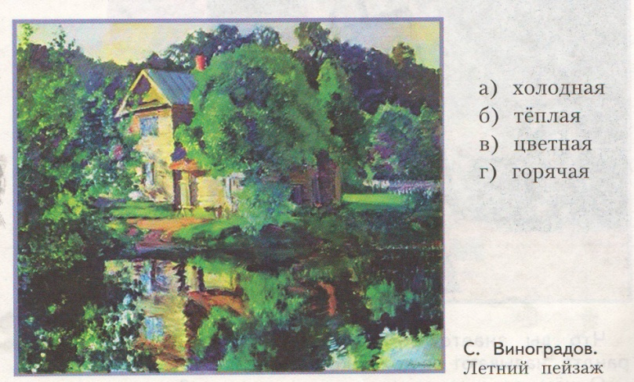

6.Определи, в каком ракурсе дано каждое изображение.
а) профиль б) фас в) полуоборот
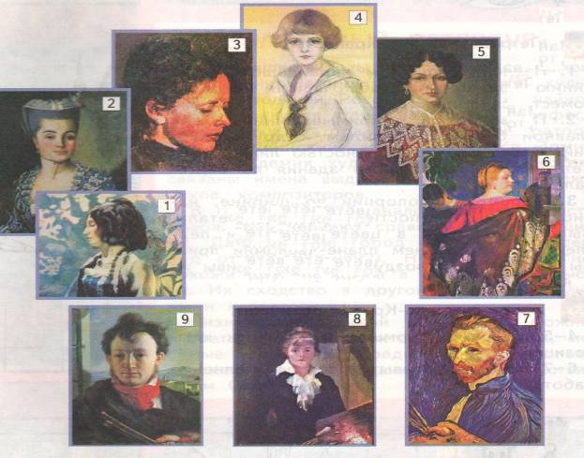

8. Картины 7,8,9 имеют одинаковое название. Какое? Подсказка: одно слово обозначает портрет самого себя, другое – предмет, изображенный на всех трех картинках.
А__________________т с п_________________й

9. Опиши картину. К какому жанру живописи она относится?

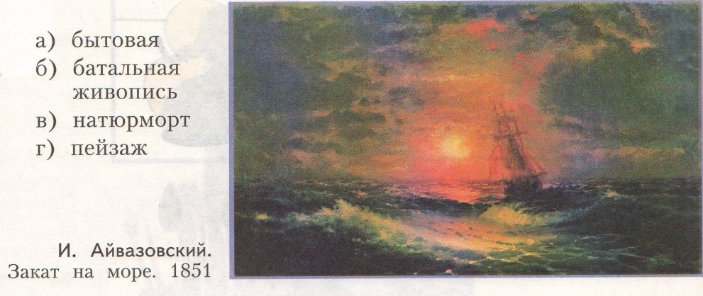

Как называют художника, который работает в этом жанре?
а) пейзажист в) маринист
б) портретист г) баталист

10. Какие знаменитые художественные музеи России тебе известны? В Каких городах они находятся? ________________________________________________
____________________________________________________________________

Уровни выполнения работы
К уровню овладения умениями ниже базового можно отнести работы, где суммарный балл составляет менее 50% (ниже 5 баллов) от максимального балла за выполнение работы. Учащийся узнает отдельные изученные в рамках начальной ступени образования способы действий, но умеет применять их лишь в случае известных типовых ситуаций, т.е. действует только на уровне простого воспроизведения действий.
К базовому уровню овладения умениями можно отнести работы, где суммарный балл составляет 50-80% (от 5 до 7 баллов) от максимального балла за выполнение работы. Учащийся демонстрирует базовый уровень освоения УУД, владеет способами деятельности, уверенно применяет их в типовых ситуациях.
К повышенному уровню овладения умениями можно отнести работы, где суммарный балл составляет более 80% (выше 7 баллов) от максимального балла за выполнение работы. Учащийся демонстрирует повышенный уровень освоения умений, достаточно свободно владеет способами деятельности, может комбинировать изученные алгоритмы в соответствии с требованиями новой ситуации, составлять собственные планы решения учебных задач.

